Δραμινό Πρωτάθλημα Blitz (γρήγορο σκάκι) 2016
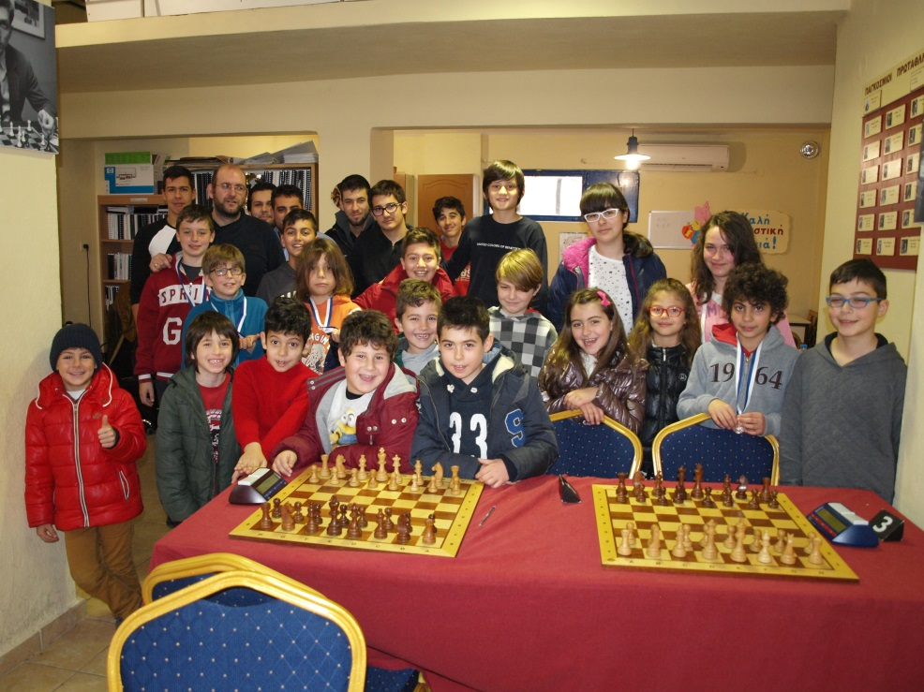
Την Κυριακή 10 Ιανουαρίου 2016 σηματοδοτήθηκε η έναρξη της χρονιάς με την διοργάνωση του Πανδραμινού Πρωταθλήματος Blitz (γρήγορο σκάκι), ξεκινώντας έτσι μια σειρά διοργανώσεων και εκδηλώσεων του Ομίλου. Ενδεικτικά μόνο, κάθε Σαββατοκύριακο του Ιανουαρίου είναι προγραμματισμένη και μία διοργάνωση! Στο προαναφερθέν πρωτάθλημα, ύστερα από την άρση της ισοβαθμίας, νικητής αναδείχθηκε ο Δεμιρτζόγλου Χρήστος με 8 βαθμούς σε 9 γύρους. Την δεύτερη θέση κατέλαβε ο Χριστοφορίδης Βασίλειος με τους ίδιους βαθμούς, ενώ την τρίτη ο Καζάκος Μάρκος με 7/9. Οι δύο τελευταίοι, συνέχισαν την εξαιρετική πορεία τους από το πρωτάθλημα της προηγούμενης εβδομάδας, καθώς και οι δύο νεαροί σκακιστές του συλλόγου μας πέτυχαν σπουδαία αποτελέσματα στο πρωτάθλημα κανονικού χρόνου (4ος και 9ος στην γενική κατάταξη αντίστοιχα). Ειδικότερα, ο 12χρονος Καζάκος Μάρκος απέδειξε ότι η ηλικία δεν παίζει ρόλο στο σκάκι, κερδίζοντας πολύ μεγαλύτερους σε ηλικία αντιπάλους του, έμπειρους στον σκακιστικό κόσμο.
Βραβευτήκαν ακόμα και οι τρεις πρώτοι στην κατηγορία των δημοτικών και ειναι οι εξής:
Πρώτος ήταν ο Μητρου Χρηστος δεύτερος ο Πιστοφιδης Ιωαννης και τριτος ο Πανταζιδης Στεφανος

Για τις τελικές κατατάξεις, τα αναλυτικά αποτελέσματα καθώς και φωτογραφίες από τους αγώνες, μπορείτε να μεταβείτε στους παρακάτω συνδέσμους:
Δραμινό Πρωτάθλημα Blitz: http://chess-results.com/tnr203246.aspx?lan=1&art=1&wi=821
Το Σκάκι στη Δράμα: http://www.chessdramas.com/

